〈鬼頭刀〉課前學習單
設計者：嘉義高工 簡嘉菱
◎海洋文學的定義──
廣義的定義 | 為舉凡以海洋景觀或海洋生物，抑或在海上活動的人為描寫對象的文學作品，都可以稱之為海洋文學。
狹義的定義 | 則是除了以上所述外，更要求其作品必須深刻展現海洋的精神，以及人與海洋生息與共的互動關係
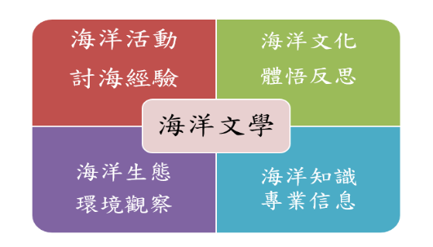
廖鴻基則提出：「海洋文學的定義，廣義來說為以海洋文化為創作題材的文學作品。漁港、漁村、海岸，乃至於不同目的海上航行經驗、海上生活經驗、海上故事或人與海洋動物相處互動的書寫，相繼入戲成為文學創作的主題或背景。」

海洋文學大致可分四大類，以下表格所列為海洋文學著作，請依據內容大意進行判斷，填入該書所屬的類別：(A)海洋活動討海經驗 （B）海洋文化體悟反思
（C）海洋生態環境觀察 （D）海洋知識專業信息
書名 | 內容大意 | 類別
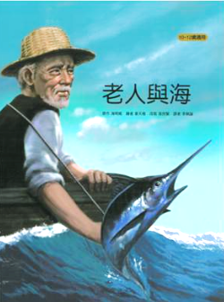 | 該書改編自真實故事，劇情講述一名古巴老漁夫聖地牙哥一連八十四天都沒有釣到魚，而決定冒險出海。在途中與一條大馬林魚的纏鬥。展現永不服輸的鬥士精神和積極向上的樂觀人生態度，來戰勝難關和考驗。 | （A）
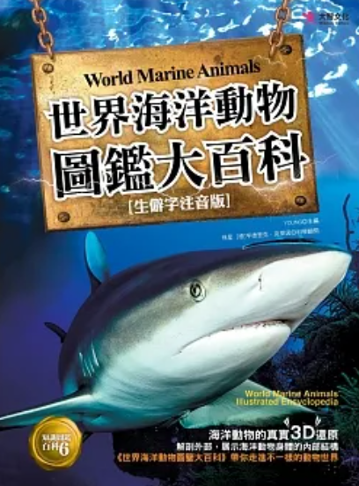 | 海洋動物現知有大約20多萬種，是陸地動物的3.3倍，本書囊括了的十三個目，一百多種的海洋動物，以豐富的內容、精美的圖片，為讀者以最忠實、最易懂的方式呈現出來。 | （D）
 | 一個達悟族人，從島至島的逃離。從蘭嶼到台灣，闊別十多年後，再度回到蘭嶼。這一回不再逃避，選擇了深情留守的回歸。尋根，溯源，潛入海底，清洗城市裡沾染上的文明塵埃，不用網罟或雷管，用一根親手削成的魚叉，擲向自然的豐美贈禮。浮出水面，擦亮眼睛，宛如新生。 | （B）
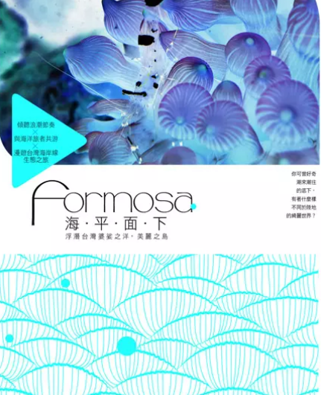 | 超過500張的第一手迷人寫真，搭配生動自然、媲美生態寫作經典大作的深度文學筆調，與讀者分享觀察到生物與物理空間的互動，完整呈現整個海洋中最華麗、多樣之處。所有你想像過、未曾想像過的動物與植物，以隱匿藏躲或是艷麗到極致的萬千姿態，在海中綻放成一處你最接近的未知新世界。 | （C）
◎廖鴻基海洋著作巡禮──
廖鴻基為海洋文學代表作家，他將自己從討海人走向護海人的生命歷程化為文字，喚醒大家對海洋生態的重視。其著作體現對海洋的觀察、關懷與關愛。
任務一：請根據表格文字提示與【參考選項】中的線索，完成廖鴻基的著作填空。
 |  |  |  |  |  | 南
 |  |  |  |  | 大 | 方
後 | 山 | 鯨 | 書 |  | 島 | 以
 |  | 生 |  |  | 小 | 南
 |  | 鯨 | 台 | 灣 | 島 | 巡 | 禮
 |  | 世 | 討
最 | 後 | 的 | 海 | 上 | 獵 | 人
 |  |  | 人
【參考選項】：
大、後山、最、書、生、台灣、小、巡禮、世、討、獵、南方、島、

任務二：閱讀下列書摘，再結合任務一的提示，完成廖鴻基的作品填空。
廖鴻基作品 | 書摘
《 討海人 》 | 想到海，我們總是構畫出蔚藍大海與清朗藍天那種海天一色的遼闊美。但，對□□□而言，海洋是生活的憑藉、是命運的相繫。讀這本書會彷彿走進另一個世界，經由漁夫作家廖鴻基的文字，帶我們遇見海中於、海上人、海上事、海上情。
《 鯨生鯨世 》 | 一九九六年夏日，廖鴻基開始在花蓮沿岸海域用漁船觀測鯨豚，短期間之內，尋鯨小組發現並記錄了多種鯨豚的生態，包括罕見的虎鯨和喙鯨等，而這本書便是廖鴻基的寫作成果，台灣的鯨豚觀察也就此跳出擱淺研究的枷鎖。廖鴻基用親切的筆調，為每一種他們發現的鯨豚作傳，給予這些海洋中的巨人和精靈美麗的生命留下剪影。
《 大島小島 》 | 遙遠的東方，有個可大可小卻不大不小的海島，島民理應有冒險的海洋性格，卻在狹小的空間裡，搬演荒謬的大陸地故事，每一篇奇幻故事，每一則政治隱喻，你會愈看愈熟悉；每一個漁人與潛水者的心都一樣清明又孤寂，讓人讀時哭笑不得，讀後芒刺在背……會不會，這座海島，名字就叫做「XX」？這是廖鴻基寫作生涯第二十本書，他擺脫以往討海人色彩的寫實文風，用詼諧、挖苦、諷刺、幽默的方式，將海島上的文化、政治、教育等稀奇古怪現象，包裝在一個個故事中。
《 最後的海上獵人》 | 本書以特殊的鏢魚漁法做為主題的長篇小說，探問的不單是海，更是人在面對生命的選擇時，如何面臨未知，提著恐懼前進，進而擲出鏢篙，準確地抉擇。廖鴻基在本書中書寫台灣近海漁民與海洋的合作關係，鏢魚業重視的技術傳承，不同於其他網撈、延繩釣的漁業型態，訓練一個鏢魚師並不容易，站在鏢台，面對海面下的閃爍銀藍，時而沉黑的旗魚，魚游得多快，船速就多快，像是站在時速七十的摩托車龍頭上，對準目標下鏢。不單如此，廖鴻基細緻地寫出旗魚應對鏢魚的脫逃策略與瞬變的海象，更引導出這群海上獵手如何崇敬海。書中也能看到台灣經濟的轉變與漁業的興衰，透過廖鴻基的文字，展現的不只是求生存與追夢的歷程，留下的是那些鏢手與旗魚的模樣，最後終究不會是最後。
《台灣島巡禮》 | 本書是廖鴻基與航行團隊從歷史、地理及航行等各方面所做的紀實，書中編有近四百張珍貴的照片，是一本海洋台灣的住民都應該認識的書。在台灣，一般人申請海上活動的許可並不容易，繞島航行活動無疑是破除了航行的限制，彷彿是海洋的子民們禁錮在一大座屋內好多年好多年，終於踏出門限，在戶外寬闊的庭院裡走了一圈，終於可以從戶外的角度看到這一座住屋多樣的外觀、方位和若干曲折變化的轉角處，從海洋的角度回望台灣島，見識大自然的神奇力量、歲月的滄桑、各種地質的面貌形態，而這些都是我們的引以為傲的海岸。
《南方以南》 | 屏東恆春是台灣南的不能再南的地方，在那裡，人類可以幻化為魚族，在海中呼吸，靜靜望著吐出的晶瑩氣泡向上浮升。這片獨天得厚的海洋，生養著極地、溫帶、熱帶、潮間帶各類魚族，每個魚族，都有自己的故事，在這個館內發生的種種故事，皆是大海送給岸上的禮物，這兒，即使是玻璃缸中的海， 仍然是廖鴻基這輩子探索不盡的大海。。
《後山鯨書》 | 廖鴻基選擇回到最初的起點：花蓮，清水斷崖，島嶼東部的邊緣，在這一片地理位置上雖然距離台灣人很近，但在心理位置上，卻是距離非常遙遠的神祕海域中，廖鴻基寫下了從最初到如今，他與鯨豚之間的美麗相遇。在這本書中，廖鴻基拋開了科學的語彙，他以充滿詩意的靈巧之筆，純粹之眼，描刻鯨豚之美。
〈鬼頭刀〉課中學習單
一、讓我們進入海洋文學吧！
請先閱讀課文，配合黑潮海洋文化基金會出版的《鬼頭刀》繪本，在每頁填入相對的文字，可以從課文直接摘錄句子，或是將課文句子進行改寫再填入。
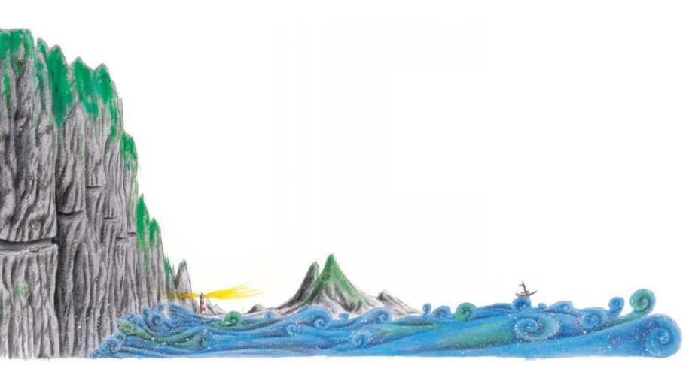
參考答案：破曉晨風迎面吹拂，海上一片霧色茫茫。
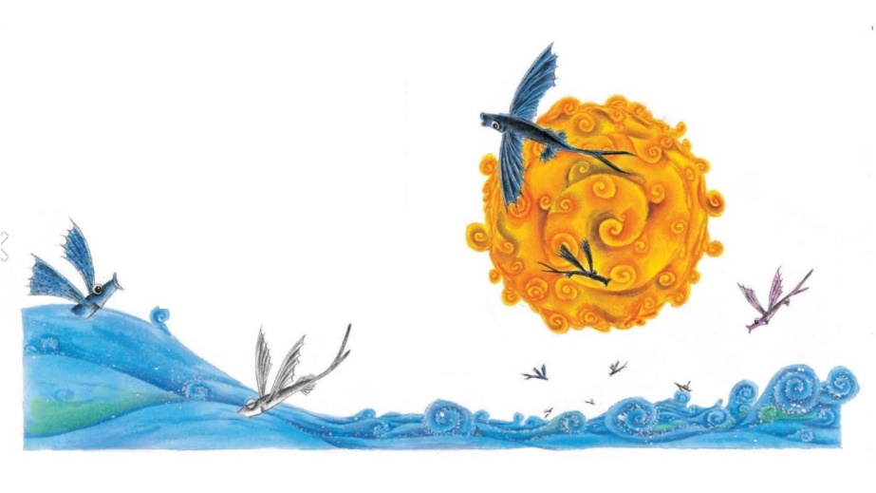
飛魚衝破海面凌空飛起，低空劃過海面的火紅朝陽。
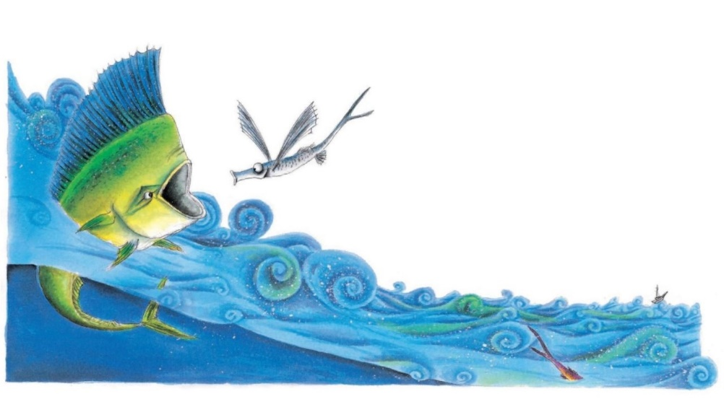
鬼頭刀算準牠落水的時刻，從容優美的迴身轉彎，把嘴巴特別張大，等待飛魚的歸來。
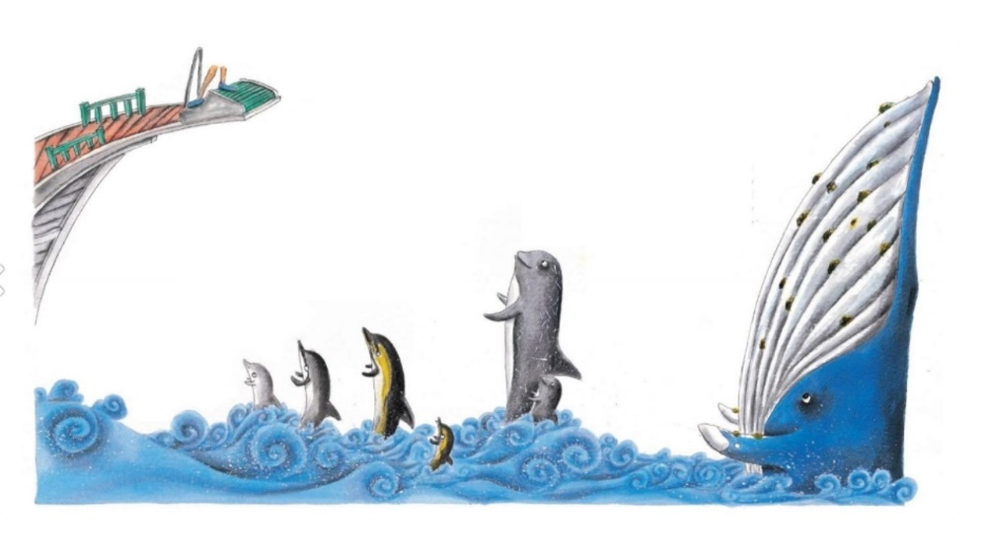
海豚常常會跟在船筏邊跳躍，眼睛帶著笑容，像一群非常非常頑皮的猴子。
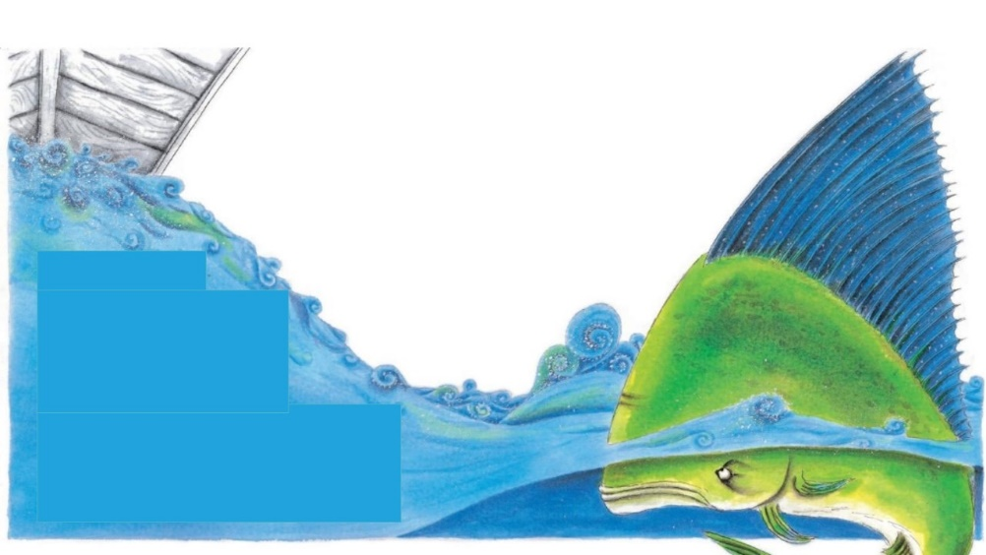
鬼頭刀也會游近船筏，好奇的停下來與你瞪上兩眼，然後從容離開。
鬼頭刀算是賤價的魚種，但是每次看到牠，我的心情都會波波痕痕。

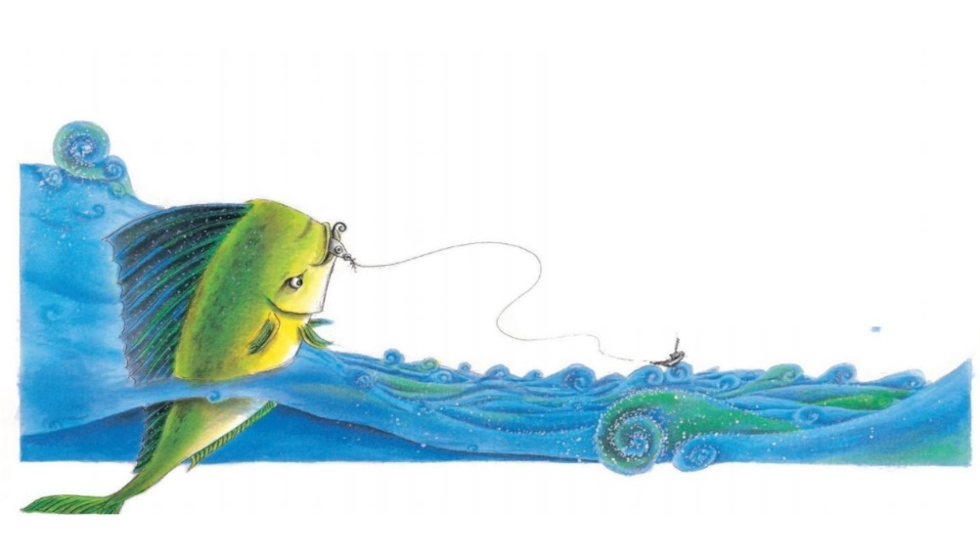
暴風雨來前的傍晚，我與一隻鬼頭刀拉扯，那大魚有著驚人的力量。
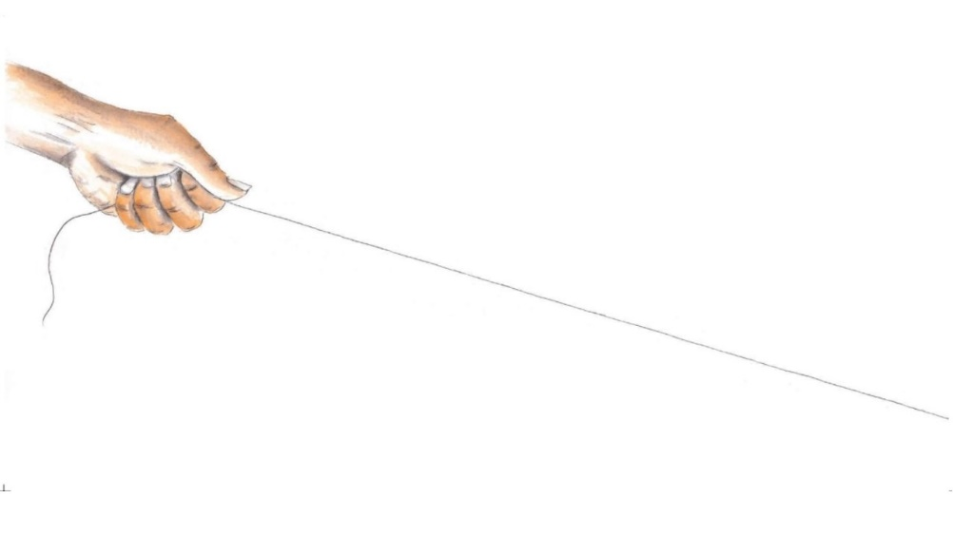
鬼頭刀背上藍色明亮的星狀光點迷惑了我，而我也失去了這條魚！
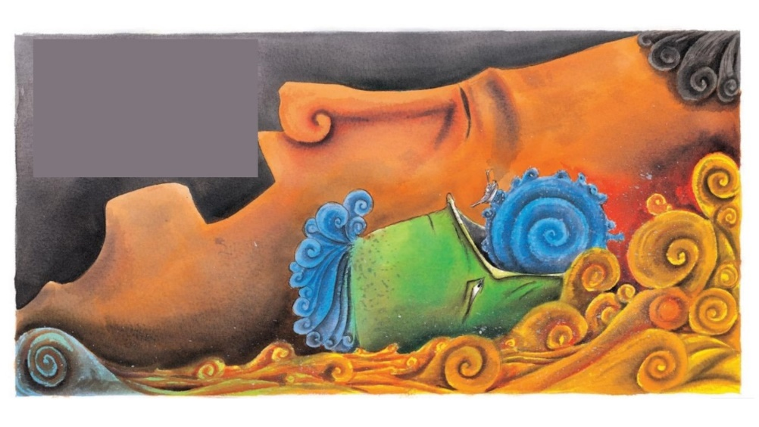
鬼頭刀的桀驁經常壓迫著我的夢，跟鬼頭刀纏鬥的意志不斷累積。
同樣時間、同樣地點、同樣場景，船尾的魚線再度被拉成筆直。
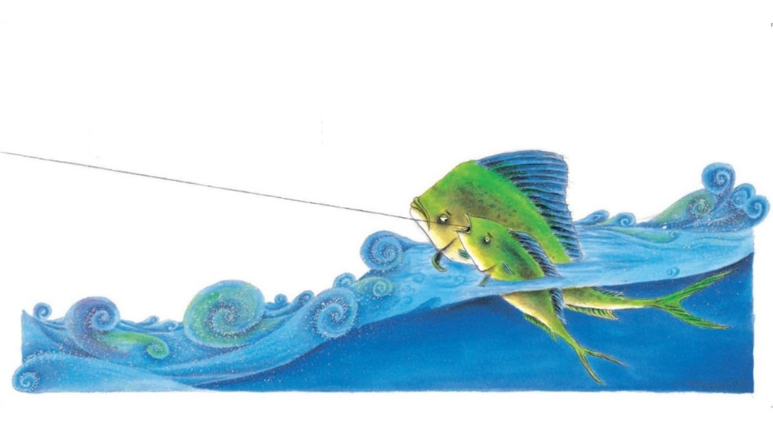
拉近一看，兩隻鬼頭刀一起躍起，一起摔下，一起游在水裡。
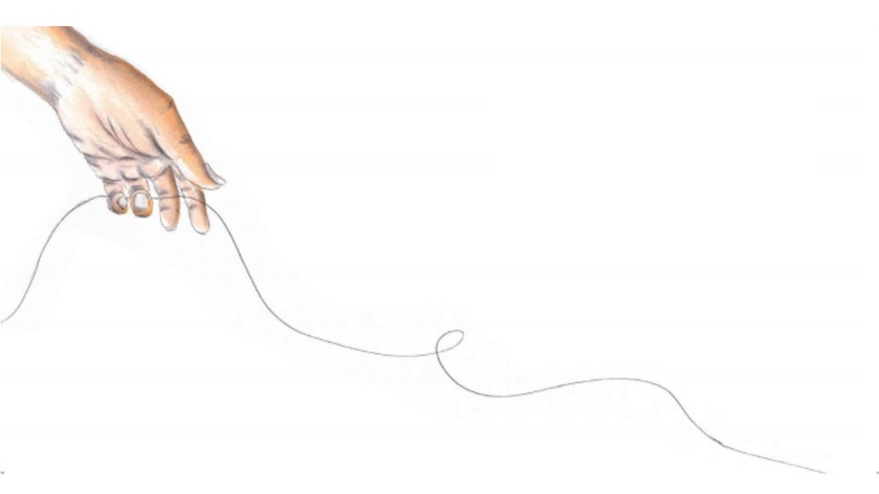
堅持的肩膀因這美麗的情意而完全鬆垮，我又再次失去這條魚。

圖片節錄自《鬼頭刀》，黑潮海洋文化基金會出版。
二、進一步梳理文本中的海洋經驗與心情
（一）請閱讀課文第一與二大段。第一大段以飛魚為描寫對象，第二大段以海豚為描寫對象，主要是為了接下來鬼頭刀的出場做鋪陳。以下表格請填上對飛魚、海豚描寫適合的敘述。
 | 登場姿態 | 比喻 | 作者感受
飛魚 | 衝破海面凌空飛起 | 亮白的飛鳥 | 飛魚的驚慌
海豚 | 在船筏邊跳躍 | 頑皮的猴子 | 溫暖又有點清冷

（二）請分析下列描寫鬼頭刀文句所運用的寫作技巧和目的。
文句 | 寫作技巧 | 目的
鬼頭刀，果然是海中的一把刀。牠快速的身影從船邊一閃而過，在深邃的波光中閃耀著青藍光芒。偶爾，牠會放慢速度，甚或停在船邊，用好奇的龍銀大眼與我在不同的世界裡相互對望。那眼神肆無忌憚，高傲銳利得像把刀。 | ■譬喻  ■轉化  □誇飾  ■視覺摹寫  □聽覺摹寫 | ■從體型描寫鬼頭刀的外在形象  ■從眼神描寫鬼頭刀的內在形象
鬼頭刀也會游近船筏，但感覺總是那樣恍然，突然出現又突然失去蹤影。牠游近船筏可沒覺得牠的善意或者惡意，僅僅是路過或者因緣際會罷了。牠一點也不在乎船筏的陰影，不在乎船上虎視眈眈的漁人及漁具。偶爾牠會好奇的停下來與你瞪上兩眼，然後從容離開。牠那毫不畏懼的眼神，顯現牠不是智商不足，就是信心十足。 | ■譬喻  ■轉化  □誇飾  ■視覺摹寫  □聽覺摹寫 | ■從接近的動作描寫鬼頭刀的互動形象  □從接近的眼神描寫鬼頭刀恐懼形象

（三）請閱讀課文第三大段、第四大段、第八大段。此處以鬼頭刀為描寫對象，請按照鬼頭刀圖示，從課文中找出相對應的描寫，並標註於圖上。

背上綴飾著藍色發亮星點，在墨藍的海水中如武士佩戴著勳章般的神氣
美麗的色彩像極了熱帶雨林中的花彩鸚鵡

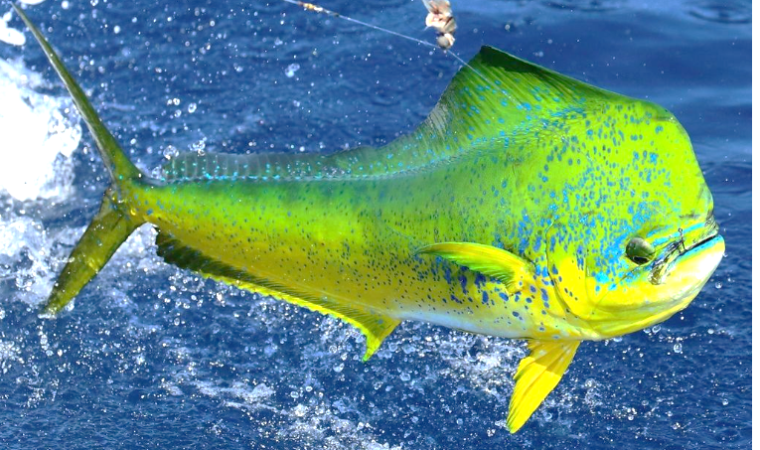
範例：
毫不畏懼的眼神
公魚額頭高聳如崖壁
兩片鮮黃胸鰭平衡著青色的流線身軀
圖片來源：https://web.hbnews.com.tw/Report/News/c0505800ehdn
（四）文中寫道：「牠（鬼頭刀）的價值表現在牠的生命上，就像牠美麗的色彩與藍色星點，在離開海洋離開生命後，即刻消逝。」請推論作者此句的意涵是：（多選）
■鬼頭刀若離開海洋，於是真正的生命價值也就不復存在
■鬼頭刀若失去生命，也就失去了其存在的獨特生命價值
□鬼頭刀的美麗存在，在離開海洋後應有更高的市場價值
■鬼頭刀的藍色星點，所消逝的不僅是生命也是生態價值
■鬼頭刀的生命價值，即使離開海洋也不該用價格來衡量

（五）請閱讀課文第五段至第十段。第五段至第七段描寫作者第一次與鬼頭刀搏鬥，第八段至第十段描寫作者第二次與鬼頭刀搏鬥。請完成以下表格內容。
 | 第一次搏鬥 | 第二次搏鬥
遇見鬼頭刀的場面 | 烏雲滿天的傍晚，暴風雨即將來襲 | 同樣時間、同樣地點、同樣場景
搏鬥過程 | 拉扯半天，手掌都起了水泡 | 有力的收線，看見兩隻鬼頭刀一起躍出水面
搏鬥結果 | 魚線被扯斷，失去這條魚 | 堅持肩膀完全鬆垮，手臂不再有力。
歸結原因 | 被鬼頭刀背上藍色明亮星狀光點迷惑 | 美麗的魚和美麗的情意成為溫柔的包袱
搏鬥後收穫 | 無功而返 | 捕獲母魚
搏鬥後感受 | 悵惘、沉痛 | 牠身上的藍色亮點將持久在我內心裡閃耀。

（六）在第一次與鬼頭刀搏鬥之後，作者寫出在夢中與鬼頭刀搏鬥，所呈現的心情有：（多選）
□不願以鬥爭方式殘害海上生靈 ■潛意識裡想與鬼頭刀再次拚搏
□暗示人和魚之間的無盡的戰鬥 ■鬥志逐步被激發成激昂的獸性
■下意識轉換成拉緊魚線的漁人

三、〈鬼頭刀〉全文統整
1.下列文句完全沒有錯別字的是：
□飛魚在一個漂亮的弧線轉彎後，墮入海中
□牠在深隧的波光中閃耀著青藍光芒，眼神非常銳利
■兩片鮮黃胸鰭平衡著青色的流線身軀，像一艘在海洋中悠游飛翔的潛艇
□鬼頭刀以牠驚人的爆發力，繼續叮住在空氣中快速拍動翅耆的飛魚
2.下列的詞語，最適合用以說明作者眼中「鬼頭刀」形象的選項是：
■高傲美麗又多情 □生性驚惶又失措 □聰明慧黠又頑皮 □虎視眈眈又狡詐
3.文中作者廖鴻基觀察「鬼頭刀」時寫道：「也會游近船筏，但感覺總是那樣恍然，突然出現又突然失去蹤影。」下列成語，最適合用以形容此段文字中鬼頭刀特質的是：
□虎視眈眈 □因緣際會 □截然不同 ■若即若離
4. 〈鬼頭刀〉文中運用了大量譬喻，請判斷下列文句使用「譬喻」手法的有：（多選）
■鬼頭刀，果然是海中的一把刀
■飛魚衝破海面凌空飛起，像一隻亮白的飛鳥
□牠快速的身影從船邊一閃而過，在深邃的波光中閃耀著青藍光芒
■牠的背上綴飾著藍色發亮星點，在墨藍的海水中如武士佩戴著勳章般的神氣
■偶爾，牠會放慢速度，甚或停在船邊，用好奇的龍銀大眼與我在不同的世界裡相互對望
5.〈鬼頭刀〉一文中，前輩海湧伯說的話：「岸上雖然是那樣的擾攘不安煙塵滾滾，但是，血脈、情感、魂魄都與那塊島嶼牽絆相連……」下列文句最能呼應作者心情的是：
■「回去吧！起風了。」 □「你已經失去了這條魚！」
□「這不是普通的力量。」 □「未戰就先軟，免講嘛牽伊未起。」
6.下列適合用以形容〈鬼頭刀〉文中「海湧伯」的選項有：（多選）
□勇於挑戰 ■經驗豐富 ■瞭解海洋 ■熟知魚性 ■口硬心軟 □粗魯駑鈍
7. 〈鬼頭刀〉文中寫道：「漁人必須學會承受不自主的命運，學會等待、落空、失望，或者學會如何承受難堪的狂喜。」關於這段話，作者所發出的感受與感嘆主要是著眼於：
□環境生態保育 □海洋科學技術 □農漁產業凋零 ■漁產收獲起伏
8.文中提到：「一個個餌鉤沉下水面，就像沉下一個個倒懸的問號」作者所要表達的想法是：
□餌鉤上的假餌形狀不佳、做得不夠好，因此漁人拋餌鉤操作時完全無從判斷
□餌鉤不可以沉入太深的水面，否則什麼時候被魚偷吃了都不知道，損失漁穫
■薄薄一面之隔的海面下，是漁人視覺不可及的未知世界，無法預知漁獲結果
□鬼頭刀的魚頭碩大，遠望就像一個個問號，讓漁人很好奇牠的心情究竟為何
9.文末廖鴻基看著「鬼頭刀」寫道：「身上的藍色亮點將持久在我內心裡閃耀」的原因是：
□鬼頭刀似遠又似近的接觸，令廖鴻基不捨難忘
■鬼頭刀的美麗、勇敢與深情深深震撼了廖鴻基
□鬼頭刀既聰明又頑皮，希望能捕獲牠成為光榮
□鬼頭刀對生命掙扎的力量打動了廖鴻基的鬥志
10.廖鴻基在文章中提及許多海上生活的獨特領悟，你覺得哪些也可以用於現實生活，請摘錄出來，並寫出在現實生活中的思考與運用。
原文：（參考答案）
一個個餌鉤沉下水面，就像沉下一個個倒懸的問號，而答案往往是從零到無窮，甚或常常連問號也無法收回。
現實生活的運用：
生命中的際遇，大多是無常，命運之神也常常給我們意外的驚喜，唯有提高自己的準備度，以饒富彈性的胸懷面對，方能坦然處之。

四、打開海洋文學視野──延伸閱讀
※請閱讀以下文章，並回答問題。
靠海吃海 廖鴻基
「不吃魚，不就解決了魚類資源枯竭的問題。」或者「又不當討海人，何必認識漁業？」
這是每回介紹漁業時最常被問到的兩個問題。
是的，漁業行為明顯是人類介入海洋生態，當漁業效率提升時，必然會產生生態威脅的問題。但無論如何，人類生存需要蛋白質食物，而魚類是人類重要的肉類蛋白質來源，也就是我們的生存需要農漁業來支撐。人類在地球整體生態中注定不是生態生產者，而是生態消費者。無論食衣住行，我們都必須擷取生態資源來獲得生存和生活的機會。
人類的任何產業行為，免不了都有生態問題，這樣的生存條件下，把嘴封起來，或主張只吃什麼不吃什麼的說法，恐怕都違反人性且消極而不切實際。
那怎麼辦，一邊要求食物，一邊擔心資源枯竭？
魚類是可再生資源，原則上只要作好漁業管理，進行恰當的漁撈，即可有效避免造成魚類資源枯竭的生態壓力。
永續漁業（也稱責任漁業）的概念，已成為全球共識。這概念的基礎在於：任何一種魚類的採捕量必要低於其繁衍量，就能確保該魚種資源的永續存在。
永續漁業概念，必要從認識魚類生態開始，不能再像過去那樣「只負責吃，吃到只剩海鮮文化」，我們得關心魚、關心漁業，這將有助於我們珍惜魚類資源，也才能明白身為食物鏈高層，面對生態資源該有的恰當態度，進而迫使漁人採用對海洋生態妨礙較小的漁撈方式。
這概念不僅針對漁業，而是現代人必要的生態基本認知。
節選自泛科學網站〈只要你懂海，海就會幫你！人類與海洋共存共榮的永續漁業
──《23.97 的海洋哲思課》〉http://tinyurl.com/2xofnwhy
1.根據文本提到：「現代人必要的生態基本認知」所指的是：
□總體生態的成長 □生態威脅的迫切 ■生態資源的使用 □生態種類的控制
2.根據文本所提及「永續漁業」的概念，下列說明敘述最適當的是：
□認為魚類蛋白質是人類生存的必需品，而「海鮮文化」能讓產業結合行銷，也是永續發展的可能（文中並讓產業結合行銷之意）
□表示為了增加魚類的數量，人類應從生態消費者轉為生態生產者，為永續發展重要的關鍵角色（文中並無人類應從生態消費者轉為生態生產者之意）
■主張關心海洋生態並做好漁業管理，促使漁人運用環境友善的漁撈方式，擴展永續發展的行動
□認為透過控管食用魚類的種類與數量，可以達到有效的漁穫量管理，以推進永續資源的可能性（文中並無控管食用魚類的種類與數量，可以達到有效的漁穫量管理之意）
3.根據文中所提「永續漁業」此概念的基礎所指的是：
答：任何一種魚類的採捕量必要低於其繁衍量，就能確保該魚種資源的永續存在。
附件一：〈鬼頭刀〉文本 （翰林版）

漁船鏗鏘的引擎聲，響徹黎明港灣，破曉晨風迎面吹拂，海上一片霧色茫茫。
飛魚衝破海面凌空飛起，像一隻亮白的飛鳥，低空劃過東邊浮出海面的火紅朝陽。飛魚飛越了比我歡呼聲更持久的距離，在一個漂亮的弧線轉彎後，墜入海中。掌舵的海湧伯說：「飛魚在逃避，逃避鬼頭刀的追擊。」
鬼頭刀，果然是海中的一把刀。牠快速的身影從船邊一閃而過，在深邃的波光中閃耀著青藍光芒。偶爾，牠會放慢速度，甚或停在船邊，用好奇的龍銀大眼與我在不同的世界裡相互對望。那眼神肆無忌憚，高傲銳利得像把刀。
當飛魚將被追上，驚慌的躍出水面，逃避到另一個空間裡飛翔。水面下，鬼頭刀以牠驚人的爆發力，繼續盯住在空氣中快速拍動翅鰭的飛魚，也算準牠落水的時刻，從容優美的迴身轉彎，把嘴巴特別張大，等待飛魚的歸來。
海裡的魚群生性驚惶，只有兩種魚肯大大方方的靠近船筏。那就是海豚和鬼頭刀，牠們用兩種截然不同的方式跟漁人接觸。
海豚常常會跟在船筏邊跳躍，雖然牠們的泳速遠遠高過船筏，但是牠們就那麼俏皮的跟在船筏邊戲耍。這時，海湧伯會把船舵交給我，也許他的年紀不再合適這樣的遊戲。
我會加足馬力，把滿舵，讓船筏急速的壓向跳躍的海豚，海豚會跟著船筏的轉彎而轉彎，仍舊與船筏保持一定的距離在船舷邊跳躍。再把舵搖向另一個方向，讓船筏快速離開，牠們立刻又跟了上來，始終與我們保持一段安全距離。就這樣跟牠們在寬廣的海域蛇行、繞圈子。在牠們躍出水面的瞬間，我看到牠們的眼睛帶著笑容，像一群非常非常頑皮的猴子。
那樣友善的接觸，卻始終保持警覺，感覺是溫暖的又有點清冷，不曉得是海豚的聰黠，還是漁人的悲哀。
海上遠遠的，時常可以看到一圈激起白色浪花的海面，海豚的背影在其間穿梭跳躍，這是一群海豚正在享用鰹魚大餐。年輕力壯的海豚會分頭追趕一群鰹魚，逐漸把鰹魚群趕入牠們圍住的圈圈裡，讓老弱婦孺共享大餐。人們也沿用這樣的方法把海豚圍入淺灣中，然後集體屠殺，不為了食物，不為了生活的必需，像是嫉妒牠們的聰明，或是怨恨牠們的頑皮。
鬼頭刀也會游近船筏，但感覺總是那樣恍然，突然出現又突然失去蹤影。牠游近船筏可沒覺得牠的善意或者惡意，僅僅是路過或者因緣際會罷了。牠一點也不在乎船筏的陰影，不在乎船上虎視眈眈的漁人及漁具。偶爾牠會好奇的停下來與你瞪上兩眼，然後從容離開。牠那毫不畏懼的眼神，顯現牠不是智商不足，就是信心十足。
鬼頭刀不同於一般洄游性魚類慣用的灰黑保護色調，牠美麗的色彩像極了熱帶雨林中的花彩鸚鵡，不但不驚惶迴避任何注視的目光，反而是驕傲的展現自我的存在。兩片鮮黃胸鰭平衡著青色的流線身軀，像一艘在海洋中悠游飛翔的潛艇。牠的背上綴飾著藍色發亮星點，在墨藍的海水中如武士佩戴著勳章般的神氣，也像夜暗星光般的神祕與詭異。
雖然在魚市場鬼頭刀算是賤價的魚種，但是價錢的高低並不能絲毫減損牠在我心目中的價值。牠的價值表現在牠的生命上，就像牠美麗的色彩與藍色星點，在離開海洋離開生命後，即刻消逝。在我將近五年的海上經驗中，每次看到牠，我的心情都會像槳葉攪動後的海面般，波波痕痕。
初初下海的那年夏天，一個烏雲滿天的傍晚，暴風雨正盤算跟著夜幕來襲，海湧伯把引擎催趕成急迫的回航節奏。在立霧溪海口，一條大魚咬中了船尾拖釣的假餌，八十磅的粗線及緩衝用的內胎橡皮瞬間被拉成筆直，時空似乎凍結住了，就等候斷裂的一聲巨響。我幾乎是尖叫呼喊著，海湧伯緩下船速回頭看著那條在船後凌空翻跳的大魚，示意我：「拉牠上來！」而且並沒有要過來幫忙的意思。
拉扯了半天，那大魚驚人的力量折騰得我手掌都起了水泡。好不容易將牠拉近船尾。牠也似乎認命了，終於安靜的停止跳躍。這時我清楚的看到水面下這條巨大的鬼頭刀。粉紅色的假餌掛在牠的嘴角，牠游水的姿態竟然還十分從容。充滿自信的緩緩游向左側，用牠大大的左眼狠狠瞪我，那眼神毫無畏懼而且十分的不在乎，再悠閒的游向右方，右眼一樣的對我射出倨傲的神采。
當牠背上藍色明亮的星狀光點迷惑在我瞳孔上時，一股強烈的意識瞬間進入我的腦中，清楚的告訴我：「你已經失去了這條魚！」
在提牠上船的剎那，牠甩了甩頭輕易的扯斷了我手中的魚線。握著繩頭，我悵惘的站立在船尾。引擎再度恢復急迫的節奏，一下下沉痛的撞擊我心。
在我的夢裡，開始出現了跟鬼頭刀搏鬥的場景，那倨傲桀驁的眼神經常壓迫著我的夢，一遍又一遍，我撫摸著銳利的魚鉤，一遍又一遍把鮮豔的假餌提在眼前晃動。我常常幻覺進入鬼頭刀牠的眼、牠的心，我終日沉浸悠游在藍色冰涼的海洋中，我看到船筏底部黑色的陰影在我頭上的海面光影中滑行而過，槳葉打出一團翻滾的白色泡沫。我靜靜的等待，等待泡沫後那隻跟在船後游動的鮮美目標。
衝過去！大大的張開嘴，狠狠的咬下去……，咬下去的剎那，意識又瞬間轉換到船上拉緊魚線的漁人，正強烈的感受鬼頭刀中鉤後強勁拉扯的抖動。從海中的鬼頭刀到海面上拉線的漁人，我的精神陷入這樣的輪迴中，一遍遍的反覆演練，從不疲倦。
鬥志逐漸被激發成激昂的獸性，等待牠再度出現的心每一次伴隨著我出海。這段期間，海湧伯看出我的沉默及我眼中燃燒的火炬，卻始終不曾為我說一句鼓勵的話，也許他期待的是一場公平的戰爭，或者是一堂漁人入門的必修課程。
遠山浮雲飛鳥波濤，海面上的一切是我們習慣了的亮麗世界。薄薄一面之隔的海面下，那鬼頭刀浮沉的空間，是漁人視覺不可及的未知世界。一個個餌鉤沉下水面，就像沉下一個個倒懸的問號，而答案往往是從零到無窮，甚或常常連問號也無法收回。這是在放下餌鉤或撒網當初誰也無法預知的結果。所以漁人必須學會承受不自主的命運，學會等待、落空、失望，或者學會如何承受難堪的狂喜。
海洋那般嚴格的試煉漁人的原始動物性格，卻又不斷的誘惑漁人下海的勇氣，如潮汐的漲退般，漁人宿命的在充滿希望與絕望的空隙間擺盪。
跟鬼頭刀纏鬥的意志如能量般累積在我的胸腔。船筏一次次的在立霧溪海口巡弋，也一次次的落空失望。感覺上鬼頭刀似乎隱藏在海面下的某個角落窺視著我們，那幽靈般藍色的發亮星點似乎環繞在船筏四周，而又在我興奮的跳躍起來後消失無蹤。海上的日子在苦悶的等待中彷彿海水的味道─鹹鹹苦苦的。偶爾低空貼浪覓食的海鳥，常被我誤以為是跳出水面的飛魚而興奮起來，而灰暗下來。
鬼頭刀是少數兩性表徵明顯的魚類，公魚額頭高聳如崖壁，就像頭上頂著一把劈水的刀斧，像公牛隆起的肩或雄獅威風的鬃鬣及吼叫。母魚全身體型修長圓潤，連眼神都帶著幾許溫柔。「鬼頭刀」這樣的名稱似乎是來自公魚的威容，漁人又稱牠為「飛魚虎」，從「鬼」、「刀」、「虎」這三個字就足以形容鬼頭刀在漁人眼中是如此神祕、銳利及凶猛。
同樣時間、同樣地點、同樣場景，船尾的魚線再度被拉成筆直。大約在船後一百米處中鉤的鬼頭刀不斷的翻躍到空中，重重的摔滾在水面上。我用興奮得幾乎顫抖的聲音，呼喊海湧伯放慢船速，多日來等待的抑鬱都在中魚的瞬間明朗起來。如同長久沉浸的幻影中那般熟練的姿態，我雙膝頂住船尾板，手中緊緊的握住魚線。心裡充滿自信的告訴自己：「決戰的時刻終於來了。」
一把，一把，隨著牠跳躍的節奏有力的收線，我嘴裡咕噥著海湧伯不堪入耳的髒話。在比鬼頭刀更威猛的氣勢下，我可以想像背後海湧伯讚許點頭的微笑表情。
已經收回了大約五十米線，牠再度躍出水面。我竟然看到兩隻鬼頭刀一起跳出水面，大概是眼裡的戰鬥火花模糊了我的視覺，用袖口抹了下眼角……沒有看錯，是兩隻鬼頭刀幾乎是頭靠著頭一起躍出水面。這是什麼情況？在我牢不可破的戰鬥心情中，滲入了一個問號。
並沒有放鬆我收線的手，再拉進了將近三十米線。兩隻鬼頭刀一起躍起，一起摔下，一起游在水裡。這樣的距離已經可以確定，中鉤的只有一隻，而另一隻是自由的。為什麼會這樣呢？第二個問號重重的打進我的意志中。
再拉近十多米，這場鬥爭似乎已接近尾聲。現在，我可以清楚看到，看到中鉤的是一隻母魚，而陪她一起摔滾的是一隻公魚。母魚游向左方，公魚也貼著身游向左邊，那親密的距離彷彿是在耳邊叮嚀，在耳邊安慰。尤其當我看到那公魚的眼神，不再是記憶中的倨傲從容，而是無限的悲傷、痛苦或者柔情。那眼神說話了：「讓我來分擔妳的痛苦，我願意與妳同生共死陪伴妳到永遠。」牠們背上的藍色光點一起躍進我的眼裡，竟然是那般的刺眼、光亮。
海湧伯似乎察覺到了我逐漸鬆垮的臂膀，不知什麼時候已站立在我的身旁。我感覺到他在我的耳邊說：「眼睛閉起來吧！如果當做是一場戰爭，就該忘掉眼淚……。」
高傲美麗而且多情的鬼頭刀啊！如果是岸上的鬥爭我絕不遲疑，因為在岸上的世界，溫情就是懦弱就是包袱。但，我心裡的這片海原本多情，為這美麗的魚和這美麗的情意，這場景畢竟人間少見，我捨不得閉眼。
堅持的肩膀很快的完全鬆垮了，手臂不再有力。把岸上的鬥爭習性帶來海洋，原本就是我最大的錯誤。
海湧伯撿起折斷了的魚鉤說：「這不是普通的力量。」
夕陽煥照，紅霞滿天，船隻落寞回航，蓊鬱遠山以其恆古不變的姿態橫亙浪緣，飛魚照樣飛起，照樣衝落，鬼頭刀十分從容，滿滿盤據住我的視線、我的胸膛，牠身上的藍色亮點將持久在我內心裡閃耀。

附件二：短文寫作──環境自覺
※請閱讀以下資料。
〈基本情意〉
有些朋友稱我為「海洋環境生態守護者」，也有些文學或生態評論者認為，我從討海捕魚到關心鯨豚生態，從海洋獵者「進化」到海洋生態關懷者，是對海洋態度頗不尋常的一百八十度轉變。

這些認知或評論自有其觀點或論述依據，但我必須強調，這些評論依據的基本邏輯，似乎是將漁人、獵人視為是環境、生態的破壞者。

我們都曉得，每個領域裡良莠不齊，難免都有好壞善惡，好的漁、獵人，因實地接觸和緣自生活第一線的深入了解，往往具備良好條件來成為優秀的環境生態守護者。我曾在書本上讀到，「一個好獵人，很可能就是一個好的生態守護者，因為他必要護守他的獵場，必要尊重他的獵物。」

我們社會，往往因為漁、獵的獵殺行為，就將罪責的帽子套在他們頭上。漁人、獵人是一種專業，他們並不帶著原罪，更不是代罪羔羊。濫捕、濫採和消費者無知的濫用，才是環境生態敗壞的關鍵。

不少讀者問我：「你寫了一些魚的動人故事後，還吃魚嗎？」當我毫不考慮的回答：「魚產至今仍是我的主要食物。」他們意外我會這樣回答，接著問：「你書中寫到，上輩子可能是一條魚，為什麽還要繼續吃魚？」我愣了一下說：「海水裡絕大部分的魚，為了生存，其實一直都在吃魚。」吃食或獵食，原本是食物鏈上、下層為了生存的自然行為。人類是食物鏈高層，我們的祖先也是天生擅長於使用工具的獵人或漁人，我認為，捕魚吃魚根本沒問題，但獵者糊里糊塗的濫捕或消費者糊里糊塗的亂吃，就會出很大的問題。面對魚產，我們想到的通常是如何料理跟好不好吃，很少考慮到如何捕撈或適不適合當作海鮮魚產，標準的腸胃型思維。

受訪時我也常被問到：「請你談談關於從漁夫身分，轉而成為海洋環境生態守護者的心路歷程。」我的回答往往是：「我真的不是海洋生態守護者，之所以關心海洋，主要是因為朋友對我好，我會善待朋友，這是友情；父母養我、育我，我會孝顺父母，這是親情；誰對我好，知恩圖報，我就會回報於誰，這是個人人性中的基本情義。」

清楚意識到自己從環境生態中獲得什麼好處，並帶著知恩圖報的情懷，就是「環境自覺」。我們生活的這片舞臺，環境及生態提供我們成長的生活空間，提供我們陽光、空氣、水等基本生存條件，也提供我們五穀蔬果肉等多樣食物。生命是父母給的，但出生後的成長過程，有許多生存、生活條件是這片舞臺給的。當一個人能清楚自覺，受到多少周遭環境和生態系統所支援的生存及成長養分，從生存的、生活的，甚至到生命層次的多樣養分和機會，自然而然，我們會想要有所回報，想要回饋於我們的環境與生態。我對海洋環境、海洋生態的關懷，不是追時尚、趕風潮，而是受海關照的島國人民對海應有的自然情義。
廖鴻基《23.97的海洋哲學課》

問題(一)：請問廖鴻基對海洋的「基本情義」，所指為何？(文長100字以內)
參考答案：一個人清楚自覺到，自己是受到周遭環境和生態系統所支援的，因而得以生存下來，自然而然，也會想要對海洋有所回報，想要回饋於海洋，「誰對我好，知恩圖報，我就會回報於誰」這便是廖鴻基對海洋的「基本情義」。（98字）

問題(二)：
人類縱然名為萬物之靈，然我們得之於環境的太多，而自然環境的資源若是無限度濫用，終有枯竭的一天。2015年，聯合國發表了「十七項永續發展目標」，且為了使永續目標更容易實踐，聯合國更在2018年進一步提出「美好生活目標」，其意在使十七項永續目標能發展出「個人具體行動」，好在日常生活中落實。
例如，在「更好的生活」這一項永續發展目標中，每個人可以透過「重複利用、修復、回收、分享、借用」、「減少剩食並妥善利用廚餘」等個人具體行動來實踐；而在「清潔海洋」這一項永續發展目標中，每個人可以透過「拒絕不必要的塑膠製品」、「購買符合永續原則的海鮮」等個人具體行動來實踐。
想一想，我們可以做些什麼？以回報這個一直滋養我們的環境與生態，與它長長久久的和平共處呢？或者你曾經採取什麼行動回報環境與生態。請以「我的環境自覺」為題，並以自身經驗為主，寫一篇文長400字以內的文章。

教學設計由嘉義高工 簡嘉菱老師提供

